**Консультация для родителей: «Авторитет родителей»**

**Цель:** расширение педагогического кругозора родителей.

Большую роль в воспитании ребёнка играет родительский авторитет.

Так что же такое «родительский авторитет»? Откуда он берётся?

Слово «авторитет» в переводе с латинского означает «власть», «влияние». Авторитет – это влияние отца и матери на детей, основанное на нравственных достоинствах, знаниях, воспитывающее уважение к родителям. Авторитет может быть ложным или истинным, в зависимости от способов его формирования и проявления. Вот характеристики видов авторитета.

**Ложный авторитет.**

**Авторитет дружбы.** Мать и дочь, отец и сын не только могут быть, но и должны быть друзьями. Но все, же родители остаются старшими членами коллектива, а дети воспитанниками. В том случае, когда дружба достигает крайних пределов, воспитание родителей прекращается. Дети становятся «воспитателями» и начинают воспитывать родителей.

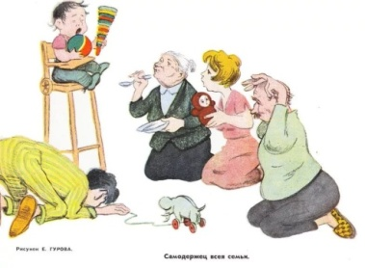**Авторитет любви.** Это самый неуемный авторитет. Мама и папа позволяют ребенку все, выступают в роли доброго ангела. Родители боятся конфликтов, предпочитают семейный мир и тишину. Но в действительности, дети в таких семьях начинают командовать родителями.

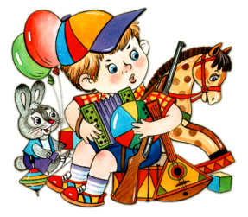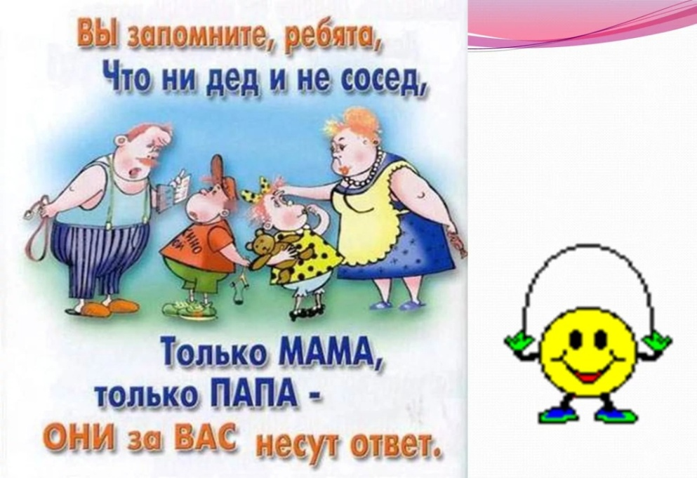**Авторитет подавления.** Таким видом авторитета больше всего страдают отцы. Если в семье отец всегда громко кричит, раздражается по каждому пустяку, при каждом случае хватается за ремень, за каждый проступок или вину ребенка обязательно наказывает, то это и есть авторитет подавления. Это самый страшный для ребенка вид авторитета.

**Авторитет подкупа.** Это самый безнравственный вид авторитета. Послушание детей просто покупается подарками и обещаниями.



**Авторитет расстояния.** При таком виде авторитета дети больше времени проводят с дедушками и бабушками или в детском учреждении, чем с родителями, которые считают: дети будут слушаться, если находиться от них на расстоянии. Такой вид авторитета не принесет никакой пользы.

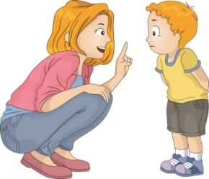**Авторитет резонерства.** В этом случае родители просто заедают ребенка своими бесконечными нравоучениями, назиданиями, поучениями. Они забывают, что ребенок – не взрослый и имеет право на свою жизнь, которую надо уважать. Ребенок меньше всего хочет заниматься рассуждениями, он живет более эмоционально. Никакого авторитета родителей в резонерстве дети не видят.

**Авторитет чванства.** Некоторые родители демонстрируют свою важность на каждом шагу, в том числе и своим детям, которые тоже начинают чваниться: мой папа – начальник, моя мама была за границей и т. д. Основанием для чванства у детей становится: дорогая игрушка, телефон, поездка на курорт и т. п.

**Истинный авторитет.**

**Авторитет знания**. Родители должны регулярно интересоваться жизнью детей, знать, что с ними происходит, а также предугадывать и предупреждать различные неприятности и конфликты, которые могут с ними произойти.

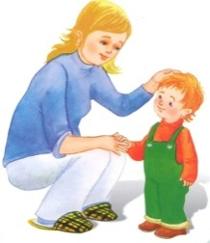**Авторитет** **помощи**. Иногда ребенок нуждается в совете и помощи взрослого. Однако, такое вмешательство не должно быть навязчивыми, надоедливыми, утомительными, а в некоторых случаях и дающим право ребенку самому выбраться из затруднительной ситуации.

**Авторитет ответственности**. Ребёнок должен знать, что родители отвечают за него перед обществом. Папа и мама воспитывают его. Их цель: вырастить из сына или дочери хорошего человека. И родители не боятся этой ответственности, которая заключается в способности выполнять свои обязательства независимо от обстоятельств и отвечать за последствия своих решений. Когда ребенок живет в семье, где не принято перекладывать ответственность на других, то он органично воспринимает свою долю ответственности за все происходящее.

**Авторитет требовательности.** Родители обязаны научиться предъявлять требования ребенку так, чтобы это не воспринималось им как приказ, давление, слабая просьба, чтобы сама форма предъявления была такой, что ребенку невозможно не подчиниться. Задача родителей – научить ребенка выполнять требования, обязанности, которые дочери или сыну по силам. В случае невыполнения не злиться, не обижаться, спокойно в диалоге выяснить причину отказа, попробовать договориться.

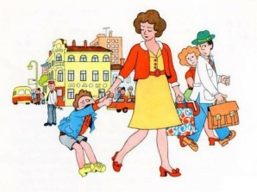**Авторитетное умение говорить «нет».** Настоящий авторитетный родитель умеет сказать «нет» своему ребенку спокойно, без чувства вины, не настаивая ни на чем. Говорит он так редко, но весомо и однозначно. И ребенок спокойно его слушает.

В заключение, родительский авторитет приобретается годами самоотверженной работы обоих родителей и является важной составляющей успешного воспитания детей в семье. Главное выбрать правильный стиль семейного воспитания. Не нужно бояться признавать свои ошибки, просить прощения и демонстрировать, что вы неидеальны. Ведь, воспитание детей всегда начинается с воспитания родителей.